TP PROGRAMMATION WEB

COMPTE RENDU DU TP NUMERO 5

INTRODUCTION

Dans les TP précédents, nous avons créé une première page HTML et par la suite nous l’avons transformé en un mini site web comportant une page d’accueil, une page de présentation et une page de contact. Ensuite nous avons continué d’améliorer notre mini site web en remplaçant la page de contact par un formulaire HTML et , nous avons introduire le CSS (Cascading Style Sheet). Le CSS est un langage standard utilisé pour mettre en forme et structurer la présentation des pages web. Il nous permet de contrôler l’aspect physique et visuel des différentes pages créée en HTML afin de les rendre plus propres et plus professionnelles. Dans ce nouveau TP nous continuerons avec l’utilisation du CSS afin d’améliorer d’avantage notre mini site web.

- PRESENTATION DU LANGAGE ET OUTILS NECCESSAIRES

Le HTML est le langage utilisée dans la création des pages web, il est en quelques sortes le squelette d’une page web, associée à d’autres langages tels que le CSS, le JAVASCRIPT, il permet d’assurer la structuration ainsi que l’aspect visuel des pages et sites web. Nous allons introduire le CSS dans ce nouveau TP, il nous permettra de définir des aspects tels que les couleurs, la police, les positionnements (marges, padding, bordure etc.…)
Les outils fondamentaux pour l’utilisation de ces langage sont
- Un navigateur web(google chrome, mozilla firefox,opera, microsoft edge)
- Un éditeur de code (visual studio code, sublime text)
- Un ordinateur portable

- PRESENTATION DU PROJET
Ce projet a pour but de rendre notre mini site web des TP précédents plus beau grâce au CSS (CASCADING STYLE SHEET). Comme tout autre langage, le CSS possède un principe de fonctionnement qui lui est propre, il suit des règles que l’on appelle règle de style. Une règle CSS est composée de deux parties dont :
- Le sélecteur qui indique a quel élément s’applique le style
- Le bloc de propriétés qui indique le style à appliquer
Dans le TP précèdent nous avons utilisé Flexbox pour une mise en forme plus professionnel. Ici dans ce TP nous introduirons un responsive design afin de rendre notre mini site web adaptable sur n’importe quel écran

- Préparation du dossier de travail.

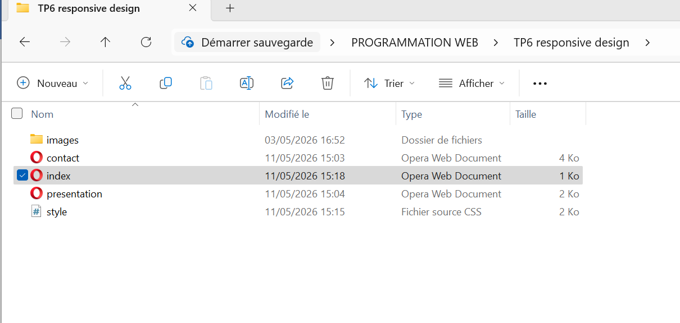

- Création du conteneur générale fluide

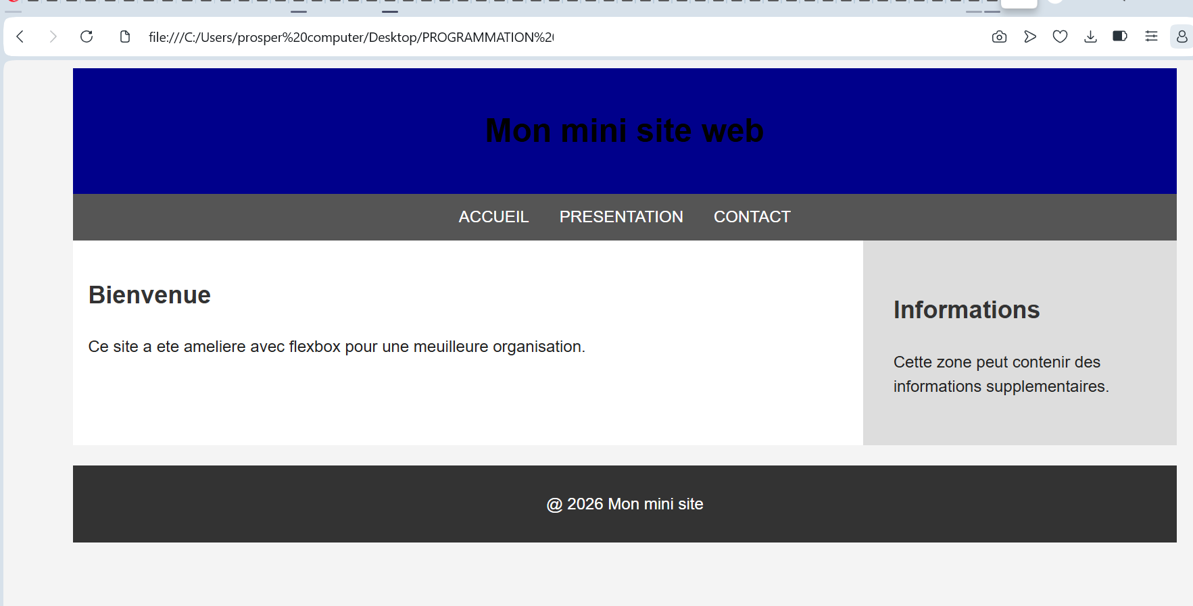

- Mise en forme de la structure générale

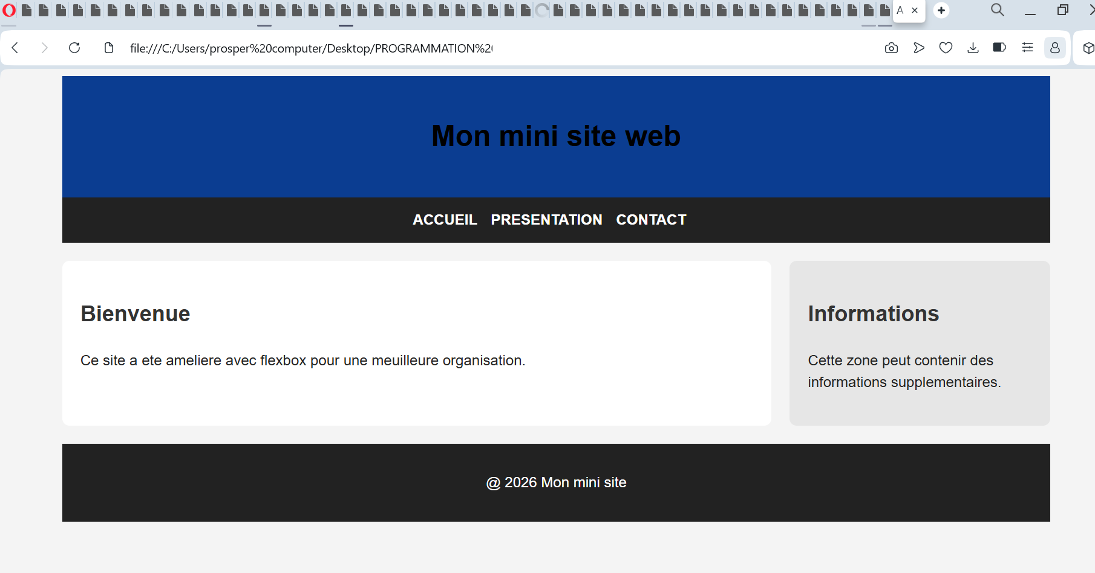

- Adaptation du formulaire de contact

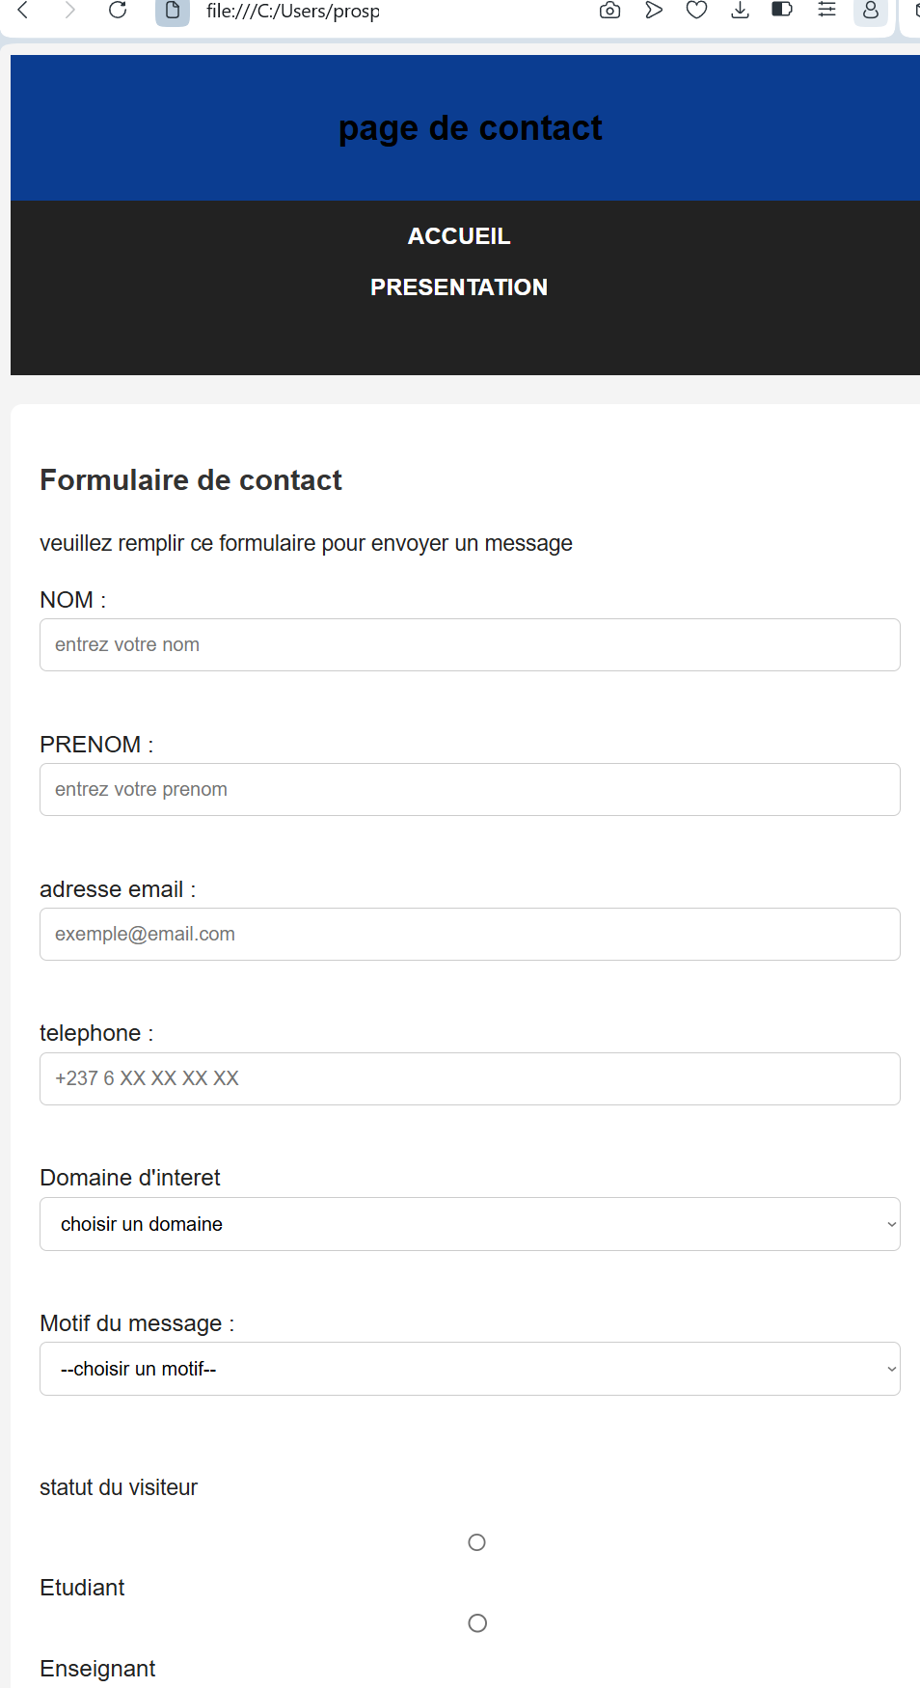

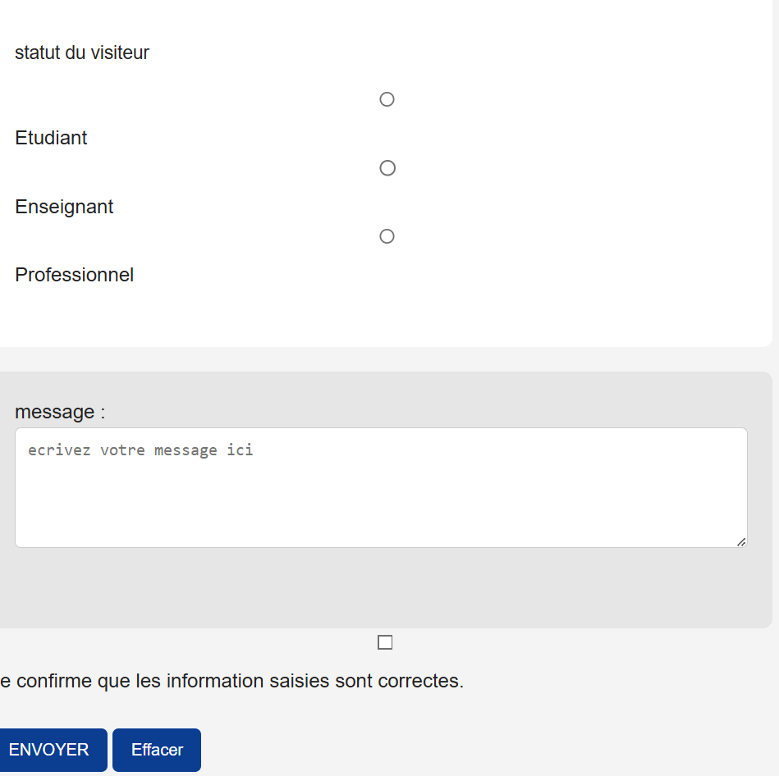

- Test avec les outils de développement du navigateur

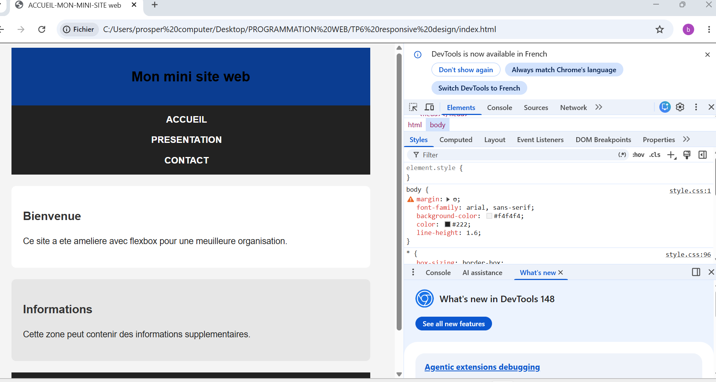

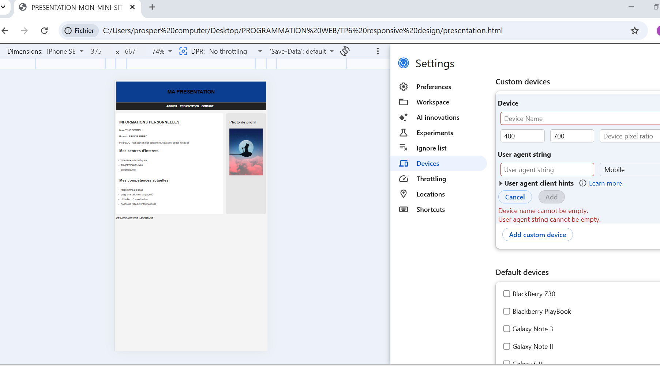

- Mini exercice d’application
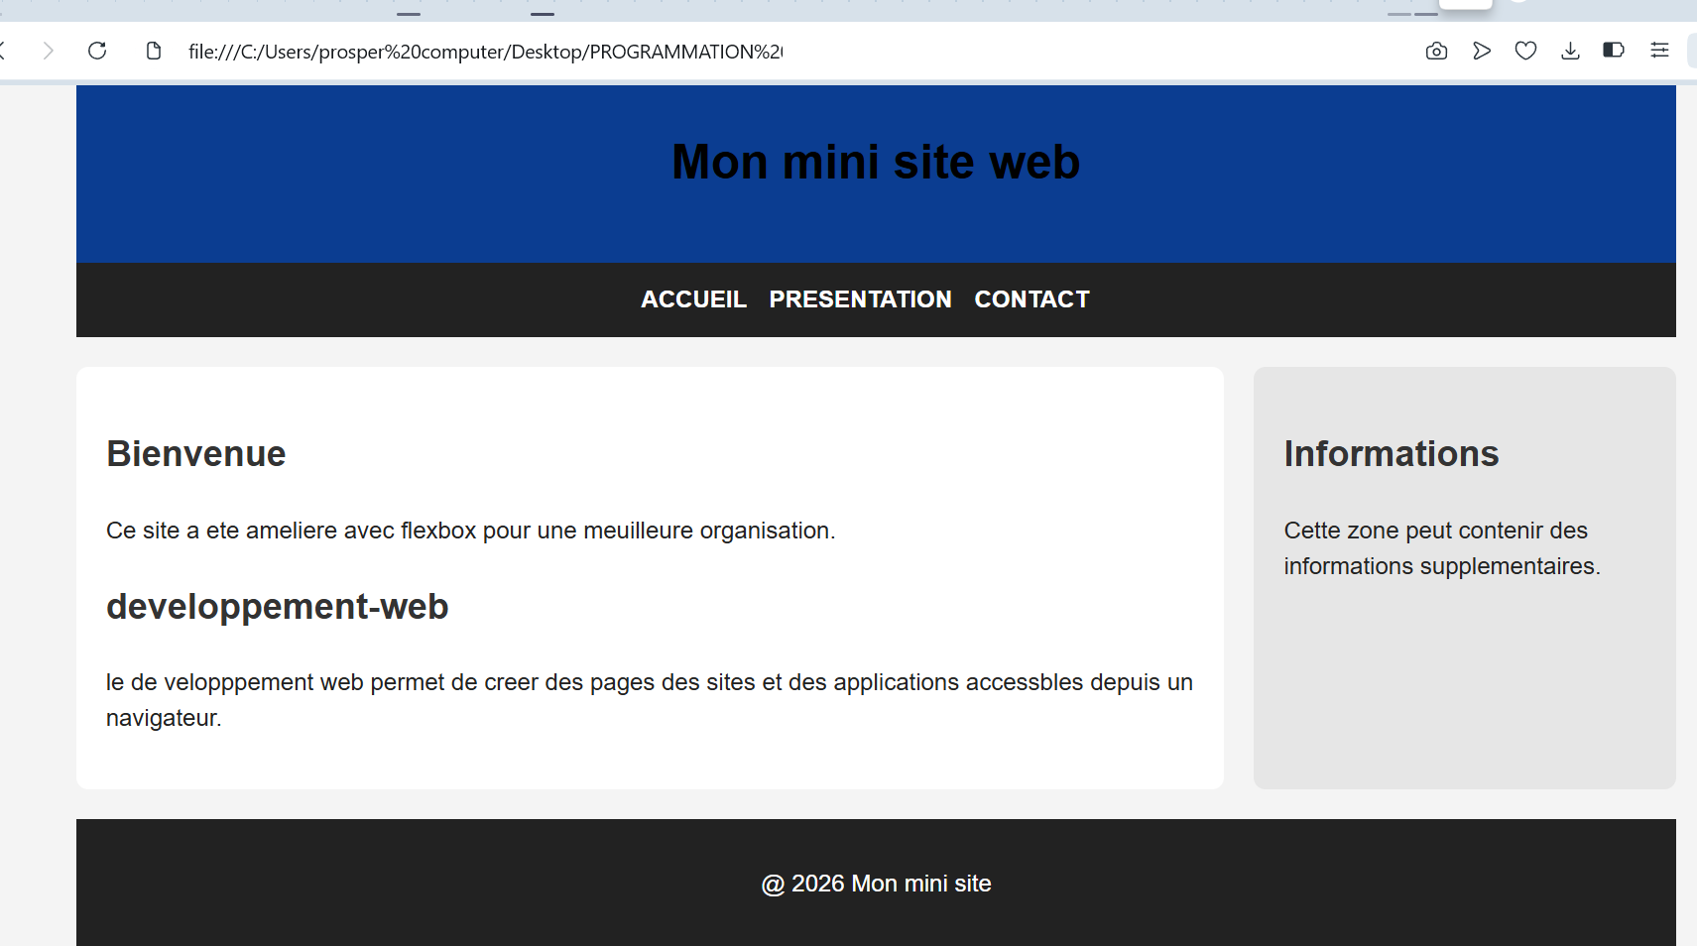

CONCLUSION

A l’issue du TP numéro 1, nous avons acquis les compétences nécessaires pour la création d’une page web. Le TP 2 nous a permis d’entrer en profondeur en nous permettant d’assurer la structuration d’un site web, le TP3 nous a permis de créer un formulaire d’inscription et de remplacer la page contact du TP2. Par la suite nous nous sommes initiés au langage CSS via le TP4 qui nous a permis d’assurer et de donner un meilleure aspect visuel a notre travail en y ajoutant des couleurs et nous avons continué le même travail au TP5. Ce TP nous aura permis d’approfondir nos connaissances en ce qui concerne le langage HTML ainsi que le CSS et nous avons obtenu le résultat demandé par l’enseignant

